Утверждаю : Согласовано:

Директор МКОУ «Кардоновская СОШ» зам директора по В.р.

________________ __________________

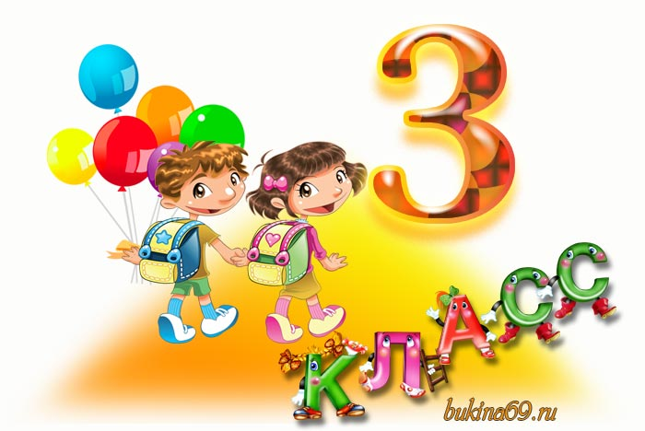

Алибекова Марьян Мухтаровна

уч. год.

|  |  |  |  |  |  |
| --- | --- | --- | --- | --- | --- |
| **№**  **п/п** | **Литер** | **Фамилия, имя, отчество** | **Дата рождения** | **Адрес проживания** | **Адрес прописки** |
| 1. |  | Абакаргаджиев Расул |  | с. Кардоновка | с. Кардоновка |
| 2. |  | Абдуллабеков Мухаммад |  | с. Кардоновка | с. Кардоновка |
| 3. |  | Абдуразакова Хадижат |  | с. Кардоновка | с. Кардоновка |
| 4. |  | Андрейченко Дарья |  | с. Кардоновка | с. Кардоновка |
| 5. |  | Ахмедова Умайганат |  | с. Кардоновка | с. Кардоновка |
| 6. |  | Баймурзаев Тахир |  | с. Кардоновка | с. Кардоновка |
| 7. |  | Гасанов Садык |  | с. Кардоновка | с. Кардоновка |
| 8. |  | Гусейнова Загидат |  | с. Кардоновка | с. Кардоновка |
| 9 |  | Далгатов Мирзахан |  | с. Кардоновка | с. Кардоновка |
| 10 |  | Инабекова Амина |  | с. Кардоновка | с. Кардоновка |
| 11 |  | Исмаилова Аминат |  | с. Кардоновка | с. Кардоновка |
| 12 |  | Крапчетова Юлия |  | с. Кардоновка | с. Кардоновка |
| 13 |  | Магомедова Динара |  | с. Кардоновка | с. Кардоновка |
| 14 |  | Магомедова Камила |  | с. Кардоновка | с. Кардоновка |
| 15 |  | Мухидинов Гаджиали. |  | с. Кардоновка | с. Кардоновка |
| 16 |  | Мухиднова Маржанат |  | с. Кардоновка | с. Кардоновка |
| 17 |  | Разаков Амир |  | с. Кардоновка | с. Кардоновка |
| 18 |  | Саадуеев Саид |  | с. Кардоновка | с. Кардоновка |
| 19 |  | Ханмагомедов Асхаб |  | с. Кардоновка | с. Кардоновка |
| 20 |  |  |  | с. Кардоновка | с. Кардоновка |

**а) Общие сведения**

Всего учащихся - 19 человек.

Из них: девочек - 10 человек,

мальчиков - 9 человек.

2015- 1 учащийся 2014 г.-18 учащихся

1 мальчик 8 мальчиков

10 девочек

**б) Психолого-физиологические особенности учащихся**:

В классе есть ребята

* с нарушением речи: 2
* с заболеванием органов зрения: 1
* гиперактивный ребенок – 2

***в) Социальная характеристика учащихся по категориям:***

* неполных семей- 4
* малообеспеченных-2
* многодетных- _13_
* дети-инвалиды - __
* бюджетники- __
* опекунские семьи - __
* переселенцы- __
* беженцы – __
* семьи социального риска – __

**Образование родителей:**

* высшее - __
* средне-специальное - __
* среднетехническое - __
* среднее - __

Детей с вредными привычками, склонных к правонарушениям и стоящих на учете - нет.

**Ежедневно**

1. Работа с опаздывающими и выяснение причин отсутствия учеников на занятиях.

2. Организация питания учащихся.

3. Организация дежурства в классном кабинете.

4. Индивидуальная работа с учащимися.

**Еженедельно**

1. Проверка дневников учащихся.

2. Проведение мероприятий по плану.

3. Работа с родителями.

4. Взаимодействие с учителями предметниками.

5. Работа с активом класса.

**Ежемесячно**

1. Посещение уроков в своём классе.

2. Взаимодействие с соц.педагогом.

4. Встреча с родительским комитетом.

**Один раз в четверть**

1. Сдача отчетности по итогам учебной и воспитательной деятельности.

2. Участие в работе семинара классных руководителей.

4. Коррекция плана воспитательной работы на новую четверть.

5. Проведение родительского собрания.

**Один раз в год**

1. Проведение открытого мероприятия.

2. Оформление личных дел учащихся.

3. Анализ и составление плана работы с классным коллективом.

4. Сбор статистических данных о классе.

|  |
| --- |
| ***Цель:***   Выявить и развить добрые наклонности детей живой практической деятельностью, воспитывать внутренние качества, развивать их душу, ум, здоровье.  ***Задачи****:*  На основе изучения личности учащихся, их интересов, стремлений и желаний создать максимум условий для физического, интеллектуального, нравственного и духовного развития детей.   1. Оказание помощи ребенку в преодолении трудностей в различных видах деятельности, формирование самостоятельности. 2. Развитие интеллекта средствами внеклассной работы. 3. Формирование потребности в творческой деятельности. 4. Развитие художественно-эстетических способностей. 5. Воспитание общительности, своей общности с коллективом, духа товарищества и сотрудничества, желания оказывать помощь друг другу. 6. Способствовать созданию у детей ярких эмоциональных представлений о нашей Родине, об окружающем мире и приобщению к национальным традициям. 7. Формирование жизненно важных трудовых навыков и нравственных представлений: формирование у детей таких ценных качеств и привычек поведения, как стремление говорить правду, поступать по справедливости, стремление быть смелым, организованным, исполнительным, уважительным, нетерпимым к лени, зазнайству, грубости, лжи. 8. Воспитание любви к чтению, развитие любознательности, любви к природе, к здоровому образу жизни.   Воспитание является одним из важнейших компонентов образования в интересах человека, общества, государства. Основными задачами воспитания на современном этапе развития нашего общества являются: формирование у обучающихся гражданской ответственности и правового самосознания, духовности и культуры, инициативности, самостоятельности, способности к успешной социализации в обществе и активной адаптации на рынке труда.  Моей целью, как классного руководителя, является воспитание всесторонне развитой и нравственно зрелой личности каждого ребенка.  В 2022-2023 учебном году вся воспитательная работа проводилась по плану. Было отведено большое внимание формированию положительного отношения к школе и учению, адаптации детей в новых условиях. Было организовано дежурство в классе, проведено родительское собрание « Ребенок в школе». Систематически проводились рейды «Чистые руки», чтобы прививать детям аккуратность в обращении с учебными принадлежностями.  Огромная работа проводилась по развитию эмоционально – чувственной сферы личности. Наиболее удались такие классные часы, как «Наши добрые дела», «Нашим мамам посвящается» и др.  В классе проводилась работа по формированию здорового образа жизни через систему оздоровительных мероприятий. Были проведены экскурсии на природу, физкультминутки на уроках, соревнования «Веселые старты». Классный час «Если хочешь быть здоров» научил детей правилам гигиены, воспитывал бережное отношение к своему здоровью.  Большое внимание уделялось профилактике дорожно-транспортного травматизма. Проводились игры, викторины, беседы.  Большое внимание уделялось воспитанию патриотизма, любви к родному краю. На классных часах было организовано изучение государственной символики России, знакомство с историей нашей Родины,большое внимание было уделено Дню Победы. Дети активно участвовали в школьных концертах и конкурсах рисунков.  Работа с родителями велась на должном уровне. Вместо 4 запланированных собраний было проведено 5 .  В целом воспитательная работа в прошедшем году велась успешно. В 2023-2024 учебном году необходимо продолжить работать над духовно-нравственным развитием учащихся через систему урочной и внеурочной деятельности.        В классе 19 учеников: 10 девочек и 9 мальчиков. Не все дети подобраны одного возраста: 2015, 2014 года рождения.4 детей из неполных семей. Есть дети страдающие хроническими заболеваниями, 1с ослабленным зрением,1 девочка с небольшим заиканием . Все дети из благополучных семей, но есть ребята, требующие особого внимания: Абакаргаджиев Р.,Абдуразакова Х. С этими ребятами проводятся индивидуальные беседы, и поддерживается тесная связь с родителями.  У ребят класса сформирована учебная мотивация на основании диагностики и наблюдений. Половина учащихся выбирают «Любимым предметом» математику, литературное чтение, ИЗО, физкультуру. Немногим нравится русский язык, окружающий мир. Судя по результатам учебные интересы сформированы и разнообразны.  Среди мальчиков можно выделить Мухидинова Г, Разакова А. ,Абдуллабекова М., Баймурзаева Т.которые очень хорошо учатся по всем предметам.  Девочки распределились по микрогруппам на основе своих интересов: любимые книги, домашние животные, внеучебные занятия и т.д. Среди девочек лидерами называют Андрейченко Д.,Мухидинову М.,Магомедову Д.,Инабекову А. за их сообразительность, справедливость, ответственность, чуткость.  Ребята проявляют активность в подготовке мероприятий, готовятся к традиционным классным часам. Есть в классе и задиры, и быстро Начинающие плакать дети.  В классе преобладают познавательные ценности.  Родители детей класса активны, откликаются на просьбы учителя. Советы воспринимают положительно. Родительский комитет старается создать благоприятные условия для жизни детей в социуме: оказывает помощь в подготовке мероприятий, организует экскурсии.   1. ***Выполнение творческих работ.***      1. ***Подготовка сообщений к урокам литературного чтения, окружающего мира.*** 2. ***Подготовка и участие в классных олимпиадах.*** 3. ***Участие в конкурсах чтецов.***     ***5. Развитие логического мышления, памяти, воображения путём выполнения заданий повышенной трудности***. |

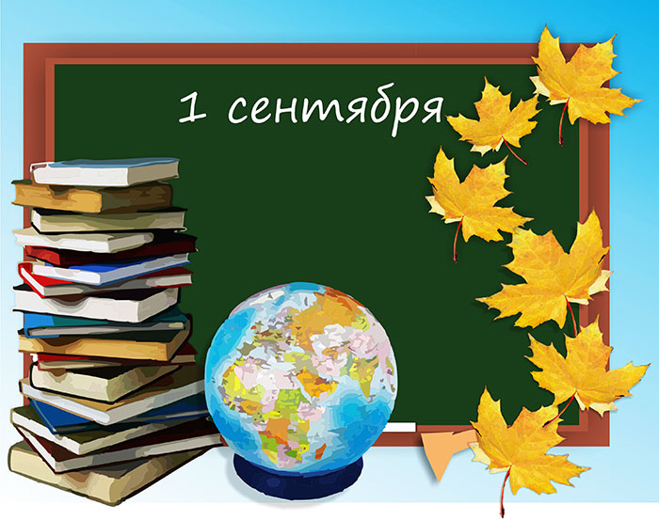

|  |  |  |  |  |  |  |  |
| --- | --- | --- | --- | --- | --- | --- | --- |
| **Направления** | ***Гражданско-патриотичес-кое воспитание*** | ***Здоровый образ***  ***жизни*** | ***Интеллектуальное***  ***воспитание***  ***(Интеллект)*** | ***Духовно-нравствен-ное***  ***воспитание*** | ***Эстетичес-кое***  ***воспитание***  ***(Досуг)*** | ***Работа с родителя-ми***  ***(Семья)*** | ***Школьное самоуправле-ние*** |
| **1 -12** | Кл.ч. «Что такое ответственность?».  ( ) | Инструктаж по ТБ в школе. | Кл.ч. «Нет терроризму»    () | Беседа «Здрав  ствуй, 3 класс!»  () | Линейка «День Знаний». | Родительское собрание «Правильная организация ребенка –основа здоровья». | Выбор старосты класса, назначение обязанностей. |
| **14- 30** | Беседа «Праздник Курбан-байрам» | «Следствие ведут знатоки» Беседа по ПДД  () |  | Кл.ч. «Справедли  вость к одноклассникам и к себе»  () | Беседа «Поделись улыбкою своею». | Работа с личными делами обучающихся  Анализ работы за прошлый уч. год, планы на будущий | Организация дежурства в классе  Генеральная уборка в классном кабинете |



|  |  |  |  |  |  |  |  |
| --- | --- | --- | --- | --- | --- | --- | --- |
| **Направления** | ***Гражданско-патриотичес-кое воспитание*** | ***Здоровый образ***  ***жизни*** | ***Интеллектуаль-ное воспитание***  ***( Интеллект)*** | ***Духовно-нравственное***  ***воспитание***  ***(Нравствен-ность)*** | ***Эстетическое***  ***воспитание***  ***(Досуг)*** | ***Работа с родителями***  ***(Семья)*** | ***Школьное самоуправле-ние*** |
| **1 - 17** | Беседа «Считаете ли вы себя культурным человеком». | Кл.ч.«Помни правила дорож. движения»  () | День учителя | Кл. час: «Культура общения».  () | Конкурс рисунков «Золотая волшебница ОСЕНЬ» | Индивидуаль-ные консультации. | Подготовка к осеннему празднику. |
| **19 - 31** | Кл.ч. «Государственная символика».()  Кл. ч. «Конвенция о правах ребёнка».  () | Экскурсия в осенний лес.  Экологический марафон «Земля на всех одна» | Праздник «Золотая волшебница ОСЕНЬ»  Познавательная игра по окружающему миру «Познай себя» - классная олимпиада | Час общения «Чему нас учат басни» | Конкурс поде -лок «Осенние фантазии»  Конкурс «Зелёная школа» | Род. собрание  «**Правильно ли питаются ваши дети?**» | Работа советов и актива класса  Помощь в классе друг другу |

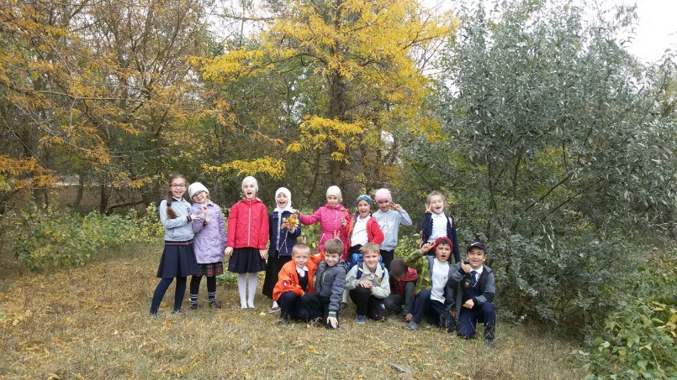 

|  |  |  |  |  |  |  |  |
| --- | --- | --- | --- | --- | --- | --- | --- |
| **Направления** | ***Гражданско-патриотичес-кое воспитание*** | ***Здоровый образ***  ***жизни*** | ***Интеллектуаль-ное***  ***воспитание*** | ***Духовно-нравственное***  ***воспитание*** | ***Эстетическое***  ***воспитание***  ***(Досуг)*** | ***Работа с родителями***  ***(Семья)*** | ***Школьное самоуправление*** |
| **2 – 14** | Кл. ч. «Права ребёнка»  ()  Беседа «День народного единства» | Беседа по охране здоровья «Сон – лучшее лекарство» | Викторина «Мы крутим глобус» | Кл. час «Мы-дружный класс».  ()  Беседа «Прав ли тот, кто грубит» | Конкурс рисунков и поделок «Самой милой и любимой!»  Беседа «О внешнем виде» | Индивидуальные консультации. Тема: «Домашнее задание» | Помощь в классе друг другу. |
| **16- 30** | Кл. час. «Опасные и безопасные ситуации» | Опасные ситуации контактов с незнакомыми людьми. | Конкурс рисунков и поделок «Самой милой и любимой!» | Праздник « День матери»  .() | Конкурс рисунков и стихотворений  «Мамочка  любимая моя» | Индивидуаль -ные консультации | Диагностика «Сплоченность классного коллектива» |

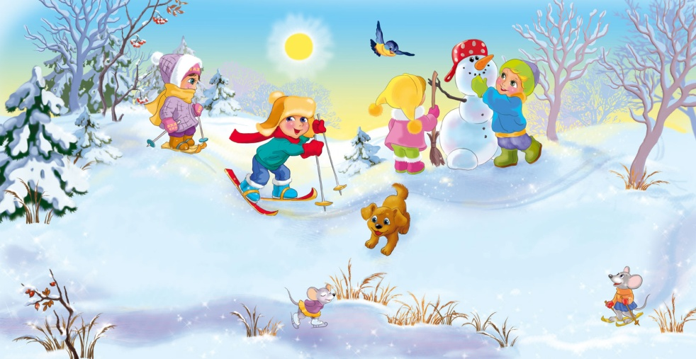

|  |  |  |  |  |  |  |  |
| --- | --- | --- | --- | --- | --- | --- | --- |
| **Направления** | ***Гражданско-патриотическое воспитание*** | ***Здоровый образ***  ***жизни*** | ***Интеллектуальное***  ***воспитание*** | ***Духовно-нравственное***  ***воспитание*** | ***Эстетическое***  ***воспитание***  ***(Досуг)*** | ***Работа с родителями***  ***(Семья)*** | ***Школьное самоуправление*** |
| 1. **- 12** | Кл.ч. «На что имеем право»  () | Кл. час «Твоё здоровье»  () | Викторина «Наши любимые сказочные герои»  Новогодняя викторина. | Экскурсия в музей. | Конкурс поделок «Дед Мороз и Снегурочка – своими руками» | Беседа «О внешнем виде»  Приглашение в школу родителей неуспевающих учеников | (оформление ка  бинета, изготовление игрушек)  Мастерская Деда Мороза |
| **14- 30** | «Как отмечают Новый год в мире ?» | Кл. ч. «Зимние каникулы».  () | Кл.ч. «Что может носовой платок?»  () | Утренник  «Новогодний карнавал»  () | Конкурс новогодних рисунков «Мы встречаем Новый год!» | Род. собрание « Семейные праздники ». | Помощь в классе друг другу.  Подготовка к новогоднему празднику  Генеральная уборка в классном кабинете |



|  |  |  |  |  |  |  |  |
| --- | --- | --- | --- | --- | --- | --- | --- |
| **Направления** | ***Гражданско-патриотическое воспитание*** | ***Здоровый образ***  ***жизни*** | ***Интеллектуальное***  ***воспитание*** | ***Духовно-нравственное***  ***воспитание*** | ***Эстетическое***  ***воспитание***  ***(Досуг)*** | ***Работа с родителями***  ***(Семья)*** | ***Школьное самоуправление*** |
| 1. **- 16** | Кл. час «Услышать сердце человека»  () | Практикум «О вредных привычках» | Кл. час «Терпение и труд всё перетрут».  () | Конкурс рисунков «Мастера волшебной кисти» | Конкурс рисунков «Проказы матушки-зимы» | Проектная деятельность «Тайна имени» | Классный час. Выбор управления класса на 2 полугодие. |
| **18- 30** | Беседа: «Снятие блокады Ленинграда».  () | Прогулка на приро-ду «Зимние забавы». | Игра «Слабое звено». | Час общения «Общение друг с другом – разговор по душам | Игра-викторина «О сказках Г.Х.Андерсена»  () | Родительская консультация «Как правильно выполнять домашнее задание по чтению» | Помощь в классе друг другу. |



|  |  |  |  |  |  |  |  |
| --- | --- | --- | --- | --- | --- | --- | --- |
| **Направления** | ***Гражданско-патриотическое воспитание*** | ***Здоровый образ***  ***жизни*** | ***Интеллектуальное***  ***воспитание*** | ***Духовно-нравственное***  ***воспитание*** | ***Эстетическое***  ***воспитание***  ***(Досуг)*** | ***Работа с родителями***  ***(Семья)*** | ***Школьное самоуправление*** |
| **1 - 13** | Кл. час «Началось всё  с колеса».  () | Кл. час «Этика и этикет»  () | Кл.час «Словесные говоломки» () | Конкур рисунков.  Конкурс сочинений «Что я знаю о войне» | В классной мастерской.  Подарки папам. | Беседы с родителями по интересующимся вопросам | Проверка сос-тояния учебни-ков, наличие школьных принадлеж-ностей |
| **15- 29** | Беседа, посвященная Дню защитников Отечества  () | Весёлые старты  Игры на свежем воздухе. Игра «Проводы зимы» | Кл.час«Поз  най самого себя»  () | Конкурс на лучшего чтеца стихотворений о Родине, армии и т.д.  Славим Защитников отечества – час общения + презентация | Турнир- викторина «Вперёд, мальчишки !»  () | Индивидуальные встречи с родителями «Педагогический такт родителей» | Организация генеральной уборки в классе. |



|  |  |  |  |  |  |  |  |
| --- | --- | --- | --- | --- | --- | --- | --- |
| **Направления** | ***Гражданско-патриотическое воспитание*** | ***Здоро-вый образ***  ***жизни*** | ***Интеллекту***  ***альное***  ***воспитание*** | ***Духовно-нравствен-ное***  ***воспитание*** | ***Эстетическое***  ***воспитание***  ***(Досуг)*** | ***Работа с родителями***  ***(Семья)*** | ***Школьное самоуправле***  ***ние*** |
| **1 - 12** | Праздник «Мама»  () | «Здоровому – все здорово». Беседа с использованием ИКТ | Всемирный День воды  3 марта | Праздник, посвященный 8 марта | В классной мастерской. Подарки мамам. | Привлечение родителей к организации праздника 8 марта | Проверка состояния учебников. |
| **14- 31** | Кл.ч. «Видимое искусство»  () | Кл.ч. «Я и мои друзья»  (.)  Игры на свежем воздухе. Игра «Проводы зимы» | Конкурс «Мамина помощница» | Моя семья: составление родословной | Выставка рисунков «Мамы разные нужны, мамы всякие важны.» | Консультации для родителей по интересующим их вопросам. | Организация генеральных уборок школы |

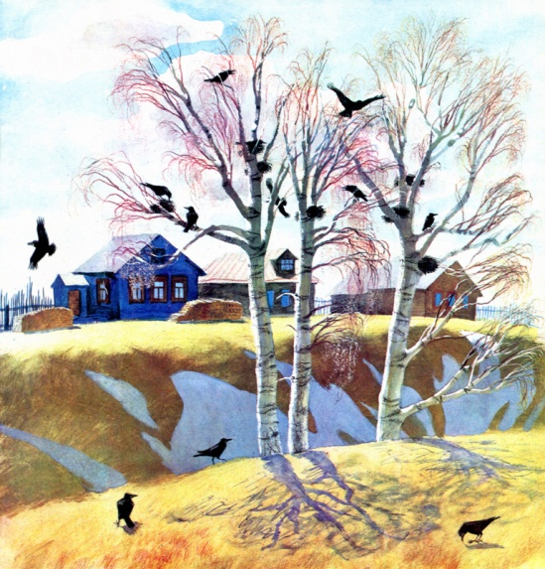

|  |  |  |  |  |  |  |  |
| --- | --- | --- | --- | --- | --- | --- | --- |
| **Направления** | ***Гражданско-патриотическое воспитание*** | ***Здоро-вый образ***  ***жизни*** | ***Интеллектуальное***  ***воспитание*** | ***Духовно-нравственное***  ***воспитание*** | ***Эстетическое***  ***воспитание***  ***(Досуг)*** | ***Работа с родителями***  ***(Семья)*** | ***Школьное самоуправление*** |
| **1 - 16** | Кл. час «Космические дали» () | Кл. час «Шарик -смешарик».  () | Конкурс фантастических проектов | «Земля. Звёзды. Космос. День космонавтики» с использованием ИКТ-презентации. | Веселые розыгрыши  «1 апреля - день Юмора» | Работа с многодетными семьями | Акция «Веселый скворечник»  Помощь в устранении неудовлетворительных отметок |
| **18 - 30** | Игровая программа «Полет в космос» | Круглый стол «Строим дом здоровья»  7 апреля – всемирный день здоровья | Кл.ч. «Земля – наш дом»  () | Классный час  «Правила этикета».  () | Конкурс стихотворений о весне | Проведение индивидуальных консультаций для родителей по необходимости. | Организация генеральных уборок школы |



|  |  |  |  |  |  |  |  |
| --- | --- | --- | --- | --- | --- | --- | --- |
| **Направления** | ***Гражданско-патриотичес***  ***кое воспитание*** | ***Здоро-вый образ***  ***жизни*** | ***Интеллектуальное***  ***воспитание*** | ***Духовно-нравствен-ное***  ***воспитание*** | ***Эстетическое***  ***воспитание***  ***(Досуг)*** | ***Работа с родителями***  ***(Семья)*** | ***Школьное самоуправление*** |
| **2 - 14** | Кл.ч. «День Победы»  ()  Устный журнал «Маленькие герои большой войны» | Народные национальные игры на свежем воздухе.  Беседа «Осторожно клещи». | Кл. ч. «Кто хочет на загадки находить отгадки?» ()  Конкурс-викторина ко Дню Победы. | Чтение стихотворе-ний ко Дню победы | «Мы рисуем Парад Победы»  Конкурс чтецов стихов ко Дню Победы | Организация просветитель-ской работы с родителями | Беседа «И летом ты друзей своих не забывай!»  Анкета «Твои планы на лето» |
| **16 - 31** | Беседа«Взаимо  понимание в классе»  () | «Техника безопасности учащихся – инструктаж на период летних каникул». | Классный час по итогам года. «Прощай ,3 класс!»  () | Круглый стол «Как добиться успеха?»  () | Линейка “Последний звонок” | Родительское собрание по итогам года«Жизнь дается один раз».. | Организация генеральных уборок школы |

**Родительский комитет**

***Председатель: Саламова Р.А.***

***Члены родительского комитета:*** Андрейченко Г.В., Мухидинова Р.Р

|  |  |  |
| --- | --- | --- |
| ***Родительские собрания*** | ***Месяц*** | ***Консультации*** |
| Правильная организация ребенка –основа здоровья | сентябрь | Индивидуальные консультации. |
| Итоги первой четверти.  Правильно ли питаются ваши дети? | октябрь | Индивидуальные консультации.  Работа с родителями одарённых детей. |
| Праздник ,посвящённый мамам. | ноябрь | Домашнее задание  Индивидуальные консультации. |
| Семейные праздники | декабрь | Работа с родителями неуспева-ющих учеников.  О внешнем виде |
|  | февраль | Педагогический такт родителей. |
| Праздник ,посвящённый 8 Марта. | март | Индивидуальные консультации. |
|  | апрель | Работа с многодетными семьями |
| Итоги учебного года.  Жизнь дается один раз | май | Советы на лето. |

***ДЕСЯТЬ ЗАПОВЕДЕЙ ДЛЯ РОДИТЕЛЕЙ***

**Н**е жди, что твой ребенок будет таким, как ты или таким, как ты хочешь. Помоги ему стать не тобой, а собой.

**Н**е требуй от ребенка платы за все, что ты для него сделал. Ты дал ему жизнь, как он может отблагодарить тебя? Он даст жизнь другому, тот — третьему, и это необратимый закон благодарности.

**Н**е вымещай на ребенке свои обиды, чтобы в старости не есть горький хлеб. Ибо что посеешь, то и взойдет.

**Н**е относись к его проблемам свысока. Жизнь дана каждому по силам и, будь уверен, ему она тяжела не меньше, чем тебе, а может быть и больше, поскольку у него нет опыта.

**Н**е унижай!

**Н**е забывай, что самые важные встречи человека — это его встречи с детьми. Обращай больше внимания на них — мы никогда не можем знать, кого мы встречаем в ребенке.

**Н**е мучь себя, если не можешь сделать что-то для своего ребенка. Мучь, если можешь — но не делаешь. Помни, для ребенка сделано недостаточно, если не сделано все.

**Р**ебенок — это не тиран, который завладевает всей твоей жизнью, не только плод плоти и крови. Это та драгоценная чаша, которую Жизнь дала тебе на хранение и развитие в нем творческого огня. Это раскрепощенная любовь матери и отца, у которых будет расти не «наш», «свой» ребенок, но душа, данная на хранение.

**У**мей любить чужого ребенка. Никогда не делай чужому то, что не хотел бы, чтобы делали твоему.

**Л**юби своего ребенка любым — неталантливым, неудачливым, взрослым. Общаясь с ним — радуйся, потому что ребенок — это праздник, который пока с тобой.